CENTRALE solare fotovoltaica

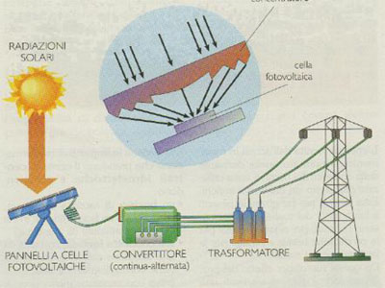

Principio di funzionamento dell’impianto

ELEMENTO |  | FUNZIONE SVOLTA
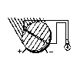
CELLA FOTOVOLTAICA

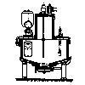
Convertitore
ACCUMULATORE
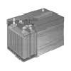


Lampada

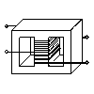
Trasformatore
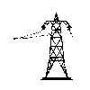
Distribuzione

Fonti d’energia
Impatto ambientale
Trasformazioni energetiche |  | TRASFORMAZIONI ENERGETICHE  Energia radiante: è l'energia che si propaga nello spazio portata dalle onde elettromagnetiche di qualsiasi frequenza: onde radio, microonde, onde luminose, raggi X, raggi gamma.si aumenta la sua temperatura.  Energia cinetica: è l'energia che i corpi possiedono per effetto del loro movimento. In questa centrale si sfrutta la pressione del vapore per azionare la turbina.  Energia meccanica: Si parla di energia meccanica di un corpo in riferimento alla sua energia cinetica, ovvero all'energia che possiede per il fatto di essere in moto, e alla sua energia potenziale, cioè l'energia che gli deriva dall'essere sotto l'azione di determinate forze  Energia elettrica: quando agli estremi di un conduttore si applica una differenza di potenziale, si manifesta un campo elettrico; gli elettroni liberi di muoversi, soggetti all'azione di questa forza si spostano: si crea così un flusso di cariche costituenti la corrente elettrica.
  CELLA FOTOVOLTAICA | CONVERTITORE | LAMPADINA | TRASFORMATORE
  Energia radiante | Energia ELETTRICA CONTINUA | Energia ELETTRICA | Energia Elettrica bassa Tensione
  Energia ELETTRICA | Energia ELETTRICA ALTERNATA | Energia LUMINOSA RADIANTE | Energia Elettrica Alta Tensione
Percentuale d’incidenza nella produzione nazionale

